Udhëzim

Nr. 27, datë 25.11.2013

Për formatin e formularit të deklarimit dhe pagesës së tatimit

mbi lojërat e fatit

Në mbështetje të pikës 4 të nenit 102 të Kushtetutës së Republikës së Shqipërisë, të nenit 64, pika 4 të ligjit nr. 9920, datë 19.5.2008 “Për procedurat tatimore në Republikën e Shqipërisë”, të ndryshuar, ministri i Financave

Udhëzon:

1. Miratimin e formularit të deklarimit dhe pagesës së tatimit mbi lojërat e fatit, sipas formatit bashkëlidhur këtij udhëzimi.
2. Formati i formularit përmbledh dy fletë formati me dimension A4. Formatit të formularit i bashkëlidhet udhëzuesi sqarues, i cili përmbledh 2 fletë formati me dimension A4. Formati i formularit dhe udhëzuesi sqarues shtypen në 2 kopje, ku secila kopje e udhëzuesit sqarues i bashkëlidhet çdo kopjeje të formatit të formularit.
3. Udhëzimi i ministrit të Financave nr. 3, datë 2.2.2010 “Për formatin e formularit të deklarimit dhe pagesës së tatimit mbi lojërat e fatit”, shfuqizohet.
Ky udhëzim hyn në fuqi menjëherë dhe botohet në Fletoren Zyrtare.

Ministri i Financave
Shkëlqim Cani

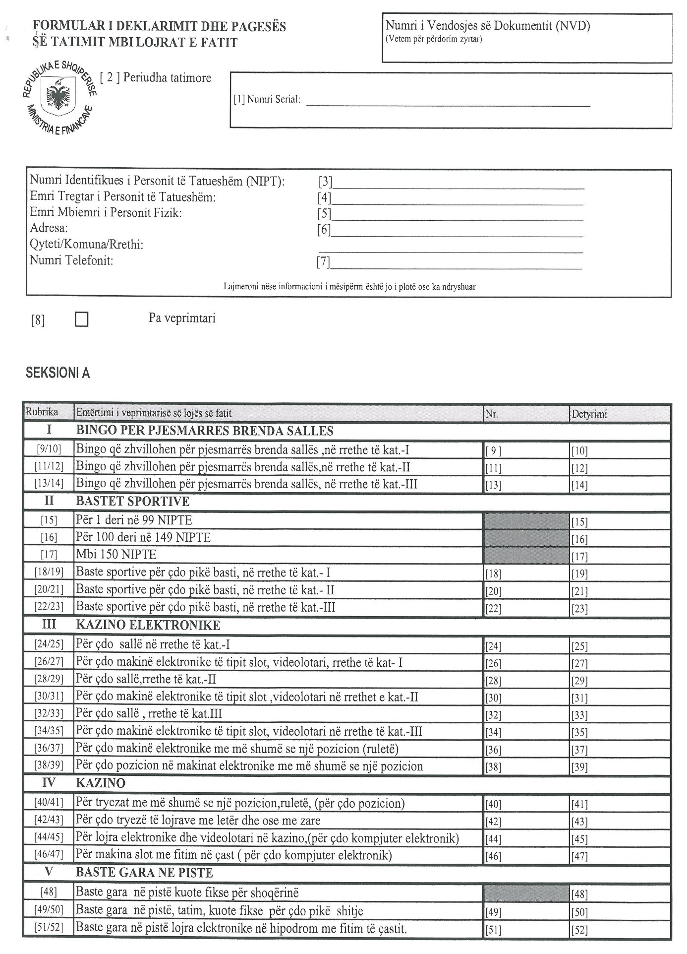
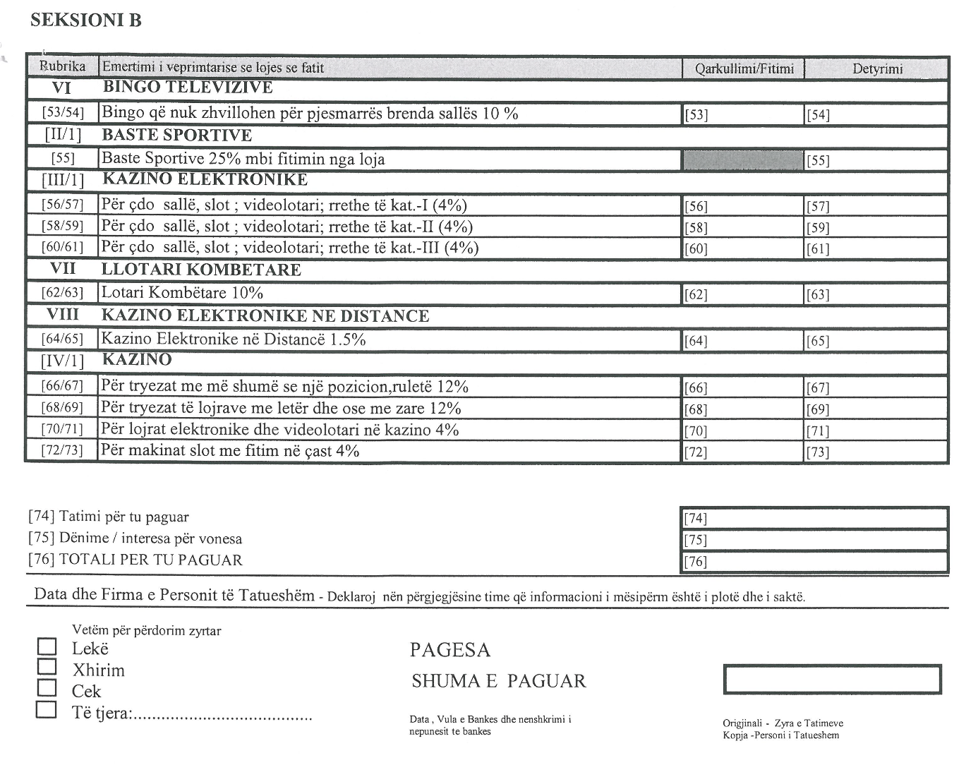

UDHËZUES PËR MËNYRËN E PLOTËSIMIT TË FORMULARIT

1. Numri serial gjenerohet nga Drejtoria Rajonale Tatimore dhe shërben për të azhurnuar regjistrimet kur paraqitet deklarata.
2. Periudha tatimore është mujore ose pjesë e muajit në rast mbyllje, të aktivitetit.
3. Numri i identifikimit të personit të tatueshëm (NIPT) është numri i dhënë nga Drejtoria Rajonale Tatimore ose Qendra Kombëtare e Regjistrimit dhe që identifikon personin e tatueshëm në të gjitha marrëdhëniet me Drejtorinë Rajonale Tatimore.
4. Emri tregtar i personit të tatueshëm është emri me të cilin paraqitet veprimtaria dhe që shënohet në certifikatën e NIPT-it.
5. Emri, mbiemri i personit fizik vendoset kur veprimtaria ekonomike kryhet nga një person fizik dhe nuk ka emër tregtar.
6. Adresa tregohet për vendin kryesor të ushtrimit të veprimtarisë. Kjo adresë është treguar edhe në certifikatën e NIPT-it.
7. Numri i telefonit (n.q.s. ka) tregon numrin e telefonit në vendin kryesor të ushtrimit të veprimtarisë ekonomike.
8. Pa veprimtari zgjidhet vetëm nëse nuk është kryer aktivitet gjatë periudhës për të cilën bëhet deklarimi. Vendosni një kryq në kutinë 8, firmoseni deklaratën dhe paraqiteni në bankë.
SEKSIONI A
I. BINGO ME PJESËMARRËS BRENDA SALLËS
[ 9] Numri i sallave në rreth të kategorisë I
[10] Kuota fikse për sallë në rreth të kategorisë I shumëzuar me numrin e sallave në rrethe të kategorisë I [9]
[11] Numri i sallave në rreth të kategorisë II
[12] Kuota fikse për sallë në rreth të kategorisë II shumëzuar me numrin e sallave në rrethe të kategorisë II [11]
[13] Numri i sallave në rreth të kategorisë III
[14] Kuota fikse për sallë në rreth të kategorisë III shumëzuar me numrin e sallave në rrethe të kategorisë III [13]
II. BASTET SPORTIVE
[15] Kuota fikse sipas ligjit
[16] Kuota fikse sipas ligjit
[17] Kuota fikse sipas ligjit
III. BASTE SPORTIVE KUOTE FIKSE
[18] Numri i pikave të bastit në rrethe të kategorisë I
[19] Kuota fikse për pikë basti në rreth të kategorisë I shumëzuar me numrin e pikave të bastit në rrethe të kategorisë I [18]
[20] Numri i pikave të bastit në rrethe të kategorisë II
[21] Kuota fikse për pikë basti në rreth të kategorisë II shumëzuar me numrin e pikave të bastit në rrethe të kategorisë II [20]
[22] Numri i pikave të bastit në rrethe të kategorisë III
[23] Kuota fikse për pikë basti në rreth të kategorisë III shumëzuar me numrin e pikave të bastit në rrethe të kategorisë III [22]
IV. KAZINO ELEKTRONIKE
[24] Numri i sallave në rrethe të kategorisë I
[25] Kuota fikse për sallë në rrethe të kategorisë I shumëzuar me numrin e sallave në rrethe të kategorisë I [24]
[26] Numri i makinave slot e videolotari në rrethe të kategorisë I
[27] Kuota fikse për makinë slot e videolotari shumëzuar për numrin e makinave slot e videolotari në rrethe të kategorisë I [26]
[28] Numri i sallave në rrethe të kategorisë II
[29] Kuota fikse për sallë në rrethe të kategorisë II shumëzuar me numrin e sallave në rrethe të kategorisë II [28]
[30] Numri i makinave slot e videolotari në rrethe të kategorisë II
[31] Kuota fikse për makine slot e videolotari shumëzuar për numrin e makinave slot e videolotari në rrethe të kategorisë II [30]
[32] Numri i sallave në rrethe të kategorisë III
[33] Kuota fikse për sallë në rrethe të kategorisë III shumëzuar me numrin e sallave në rrethe të kategorisë III [32]
[34] Numri i makinave slot e videolotari në rrethe të kategorisë III
[35] Kuota fikse për makinë slot e videolotari shumëzuar për numrin e makinave slot e videolotari në rrethe të kategorisë III [34]
[36] Numri i makinave elektronike me më shumë se një pozicion (ruletë)
[37] Kuota fikse për makinë elektronike me më shumë se një pozicion shumëzuar me numrin e makinave elektronike me më shumë se një pozicion (ruletë) [36]
[38] Numri i pozicioneve në makinat elektronike me më shumë se një pozicion
[39] Kuota fikse për pozicion në makinat elektronike me më shumë se një pozicion shumëzuar me numrin e pozicioneve në makinat elektronike me më shumë se një pozicion [38]
V. KAZINO
[40] Numri i pozicioneve në tryezat me më shumë se një pozicion rulete
[41] Kuota fikse për pozicion shumëzuar me numrin e pozicioneve në tryezat me më shumë se një pozicion ruletë [40]
[42] Numri i tryezave të lojërave me letër dhe/ose me zare
[43] Kuota fikse për çdo tryezë të lojërave me letër ose me zare shumëzuar me numrin e tryezave të lojërave me letër dhe/ose me zare [42]
[44] Numri i kompjuterëve elektronikë për lojëra elektronike dhe videolotari në kazino
[45] Kuota fikse për kompjuter elektronik shumëzuar me numrin e kompjuterëve elektronikë për lojëra elektronike dhe videolotari në kazino [44]
[46] Numri i kompjuterëve elektronikë në makinat slot me fitim në çast në kazino
[47] Kuota fikse për kompjuter elektronik në makinat slot me fitim në çast shumëzuar me numrin e kompjuterëve elektronikë me fitim në çast në kazino [46]
VI. GARAT NË PISTË
[48] Kuota fikse për bastet e garave në pistë
[49] Numri i pikave të shitjes për bastet e garave në pistë
[50] Kuota fikse për çdo pikë shitjeje shumëzuar me numrin e pikave të shitjes për baste të garave në pistë [49]
[51] Numri i kompjuterëve elektronikë ose pozicioneve të makinave elektronike të vendosura në mjediset e hipodromit për lojërat elektronike me fitim në çast
[52] Kuota fikse për kompjuterët elektronikë apo pozicion të makinave elektronike të vendosura në mjediset e hipodromit për lojërat elektronike me fitim në çast shumëzuar me numrin e kompjuterëve elektronikë ose pozicioneve të makinave elektronike të vendosura në mjediset e hipodromit për lojërat elektronike me fitim në çast.
VII. BINGO TELEVIZIVE
[53] Vëllimi i qarkullimit për bingo që zhvillohen për pjesëmarrës brenda sallës
[54] Norma e tatimit/taksës në përqindje e përcaktuar me ligj [10%] shumëzuar me vëllimin e qarkullimit për bingo që zhvillohen për pjesëmarrës brenda sallës [53]
[II/1] BASTE SPORTIVE
[55] Fitimi nga loja shumëzuar me normën në përqindje të përcaktuar me ligj [25%]
[IV/1] KAZINO ELEKTRONIKE
[56] Vëllimi i qarkullimit për sallat, makinat slot e videolotari për rrethet e kategorisë I
[57] Norma e tatimit/taksës në përqindje e përcaktuar me ligj [4%] shumëzuar me vëllimin e qarkullimit për sallat, makinat slot e videolotari për rrethet e kategorisë I [56]
[58] Vëllimi i qarkullimit për sallat, makinat slot e videolotari për rrethet e kategorisë II
[59] Norma e tatimit/taksës në përqindje e përcaktuar me ligj [4%] shumëzuar me vëllimin e qarkullimit për sallat, makinat slot e videolotari për rrethet e kategorisë II [58]
[60] Vëllimi i qarkullimit për sallat, makinat slot e videolotari për rrethet e kategorisë III
[61] Norma e tatimit/taksës në përqindje e përcaktuar me ligj [4%] shumëzuar me vëllimin e qarkullimit për sallat, makinat slot e videolotari për rrethet e kategorisë III [60]
VIII. LOTARIA KOMBËTARE
[62] Vëllimi i qarkullimit për lotarinë kombëtare
[63] Norma e tatimit/taksës në përqindje e caktuar me ligj [10%] shumëzuar me vëllimin e qarkullimit për lotarinë kombëtare [62]
IX. KAZINO ELEKTRONIKE NË DISTANCË
[64] Vëllimi i qarkullimit për kazinotë elektronike në distancë
[65] Norma e tatimit/taksës në përqindje e caktuar me ligj [10%]
[V/1] KAZINO
[66] Vëllimi i qarkullimit për tryezat me më shumë se një pozicion (ruletë)
[67] Norma e tatimit/taksës në përqindje e përcaktuar me ligj [12%] shumëzuar me vëllimin e qarkullimit për tryezat me më shumë se një pozicion (ruletë) [66]
[68] Vëllimi i qarkullimit për tryezat e lojërave me letër dhe/ose me zare
[69] Norma e tatimit/taksës në përqindje e përcaktuar me ligj [12%] shumëzuar me vëllimin e qarkullimit për tryezat e lojërave me letër dhe/ose me zare [68]
[70] Vëllimi i qarkullimit për lojërat elektronike dhe videolotaritë të vendosura në mjediset e kazinosë
[71] Norma e tatimit/taksës në përqindje e miratuar me ligj [4%] shumëzuar me vëllimin e qarkullimit për lojërat elektronike dhe videolotaritë të vendosura në mjediset e kazinosë [70]
[72] Vëllimi i qarkullimit për makinat slot me fitim në çast të vendosura në mjediset e kazinosë
[73] Norma e tatimit/taksës në përqindje e miratuar me ligj [4%] shumëzuar me vëllimin e qarkullimit për makinat slot me fitim në çast të vendosura në mjediset e kazinosë [72]
[74] Tatimi për t’u paguar është shuma e kutive të kolonës detyrimi. Pra: (shuma e rubrikave: tatimi për t’u paguar = 10 +12 +14+ 15+ 16+ 17+ 19 + 21 + 23+ 25 + 27+ 29 + 31 + 33 + 35 + 37 + 39 + 41 + 43 + 45 + 47 + 48 +50+52+ 54+ 55+ 57+ 59+ 61 + 63 + 65 + 67 + 69 + 71 + 73)
[75] Dënime/interesa për vonesa janë dënimet dhe interesat për vonesat në deklarim ose pagesë që mund të llogariten paraprakisht dhe që mund të paguhen me deklaratën
[76] Totali për t’u paguar është shuma e tatimit për t’u paguar (kutia 74) me dënimet dhe interesat e llogaritura me deklaratën (kutia 75). (76=74+75)

